横山桥中心小学乡村学校少年宫
空模活动掠影

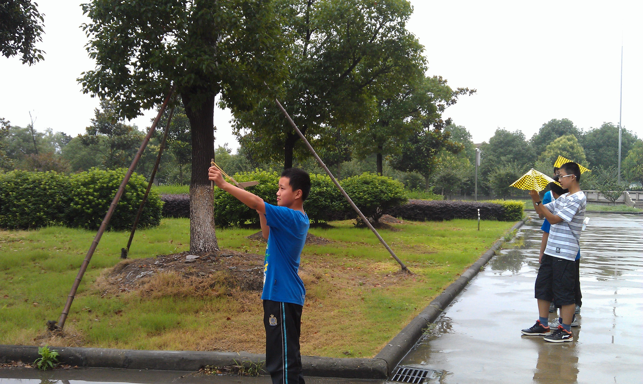
2011年9月学员在学校操场放飞弹射飞机

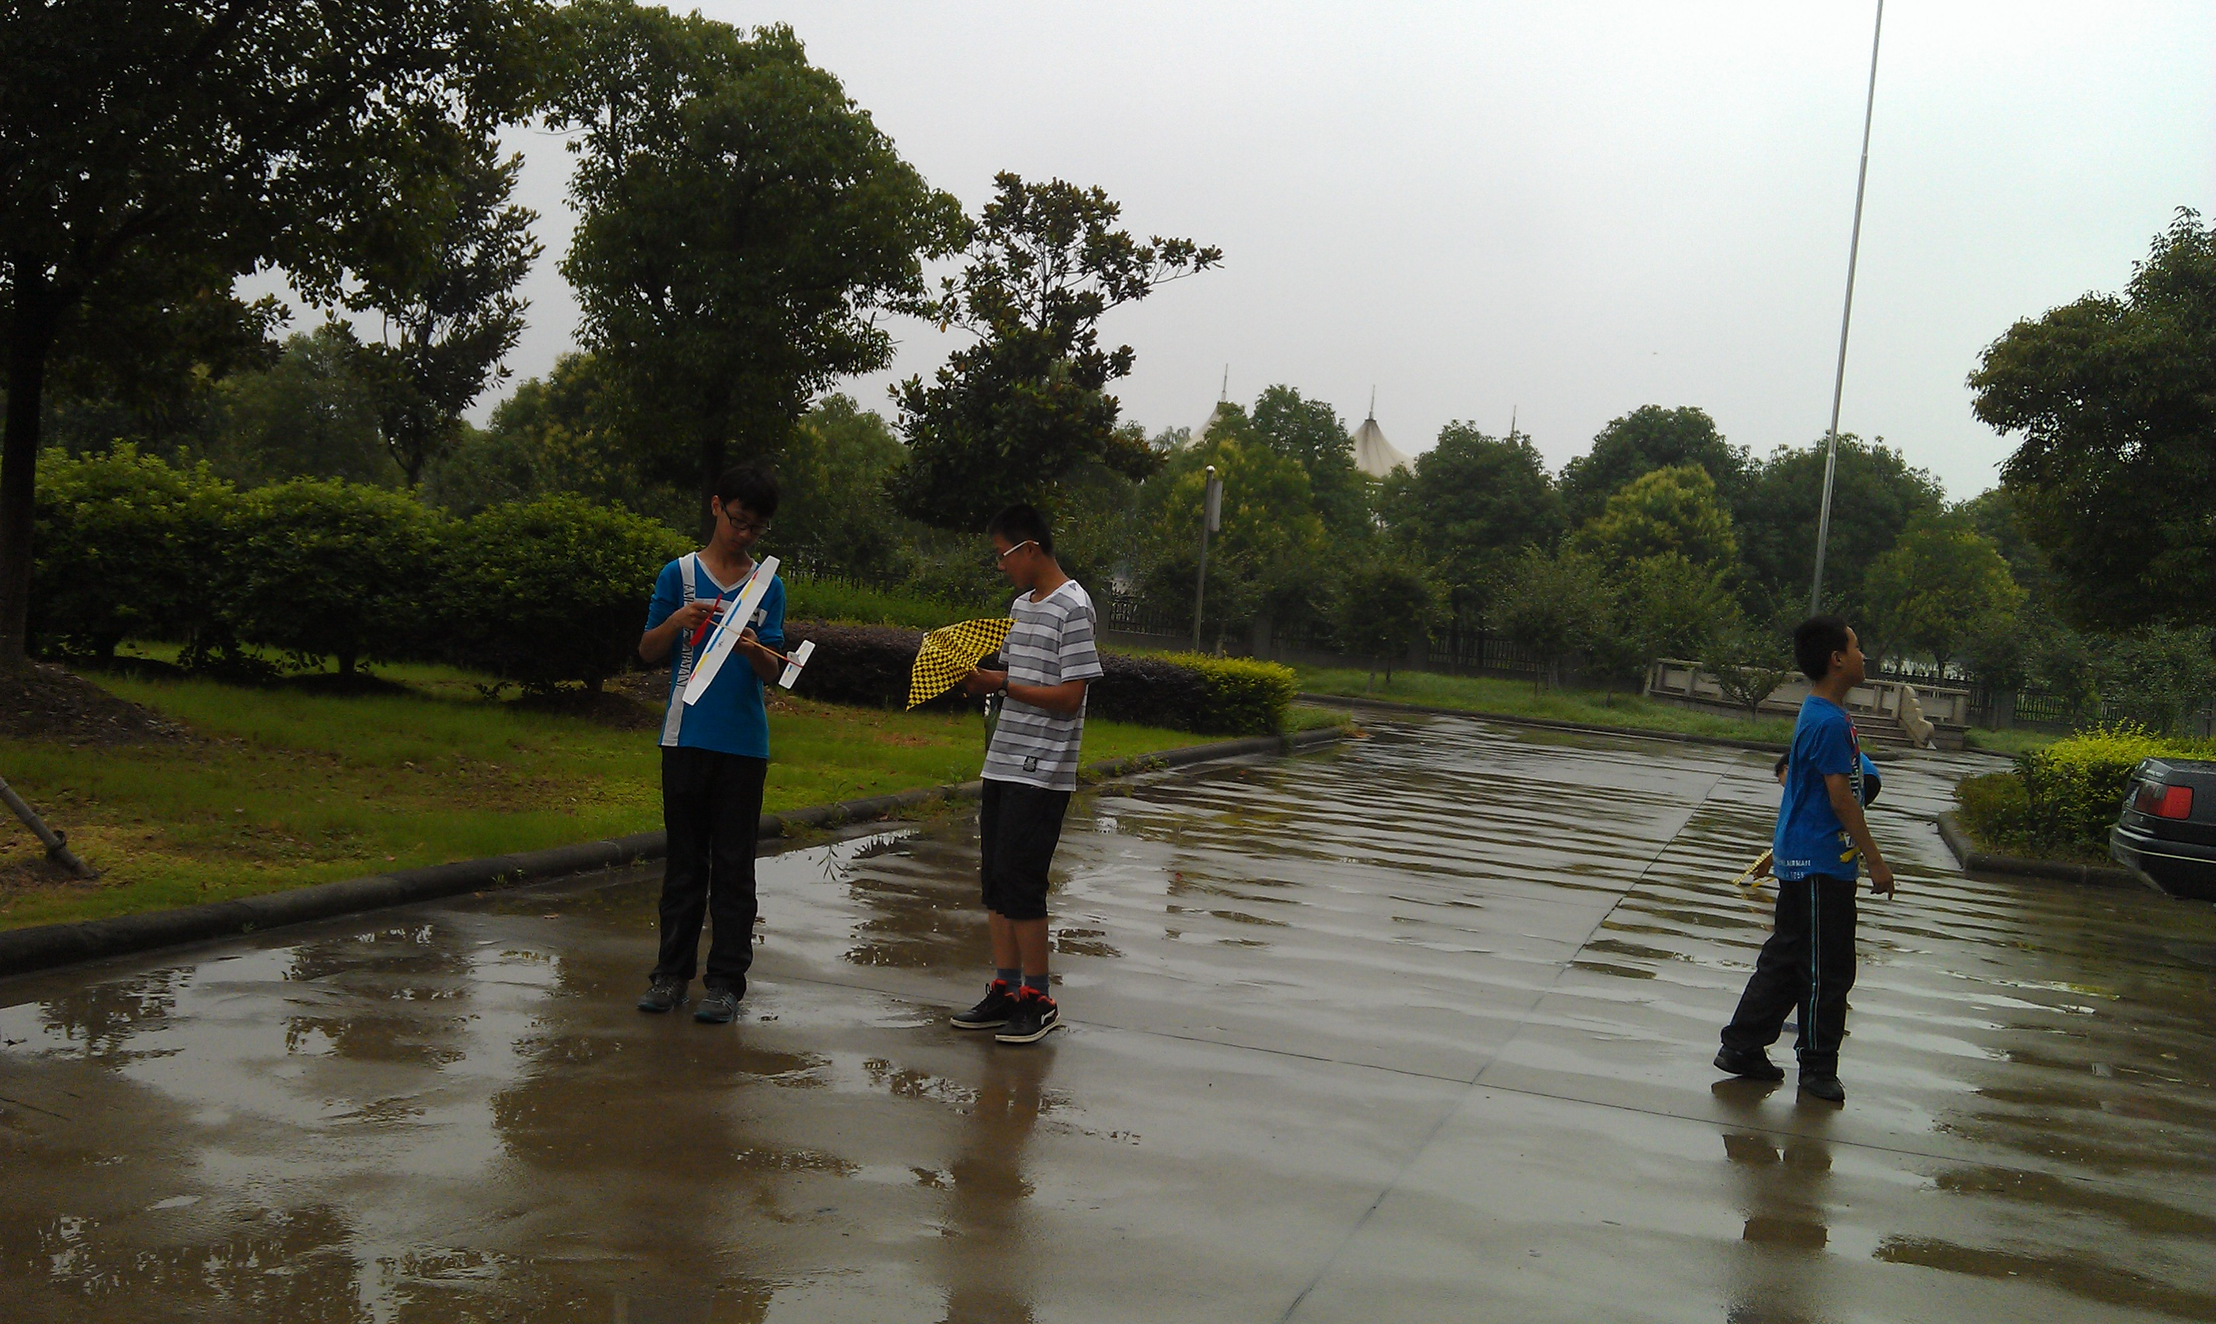
2011年9月学员在学校操场调试创意飞机。

